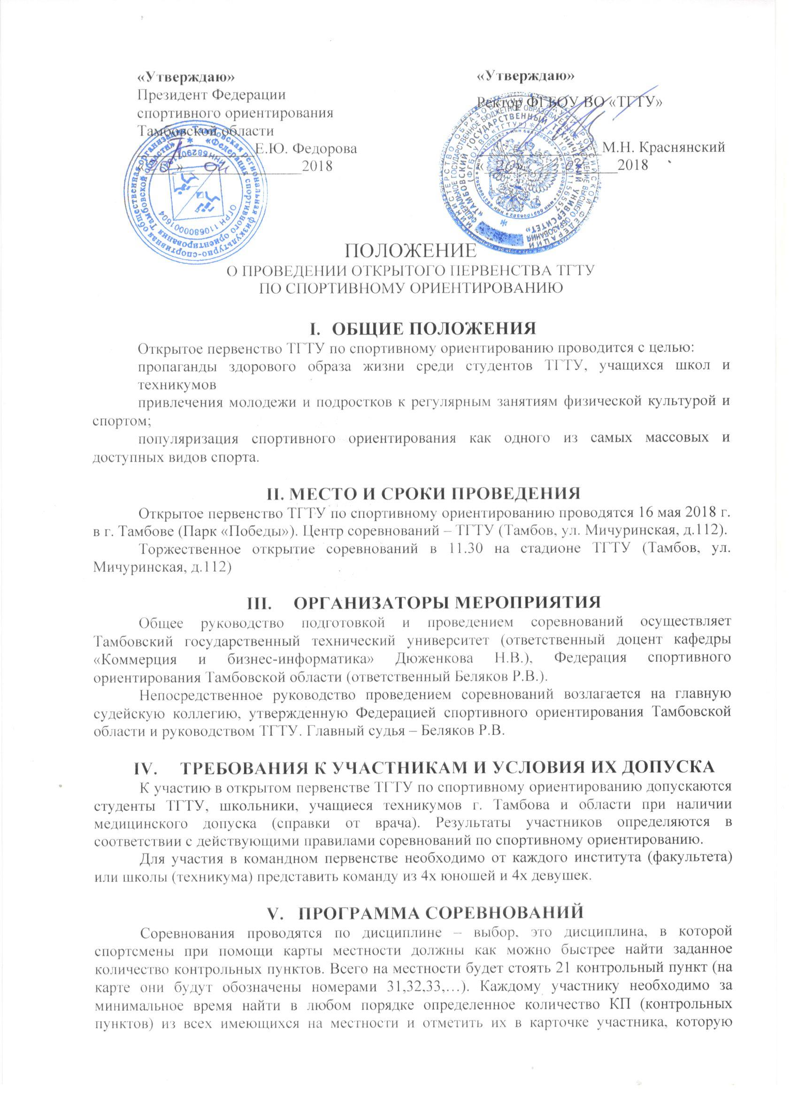
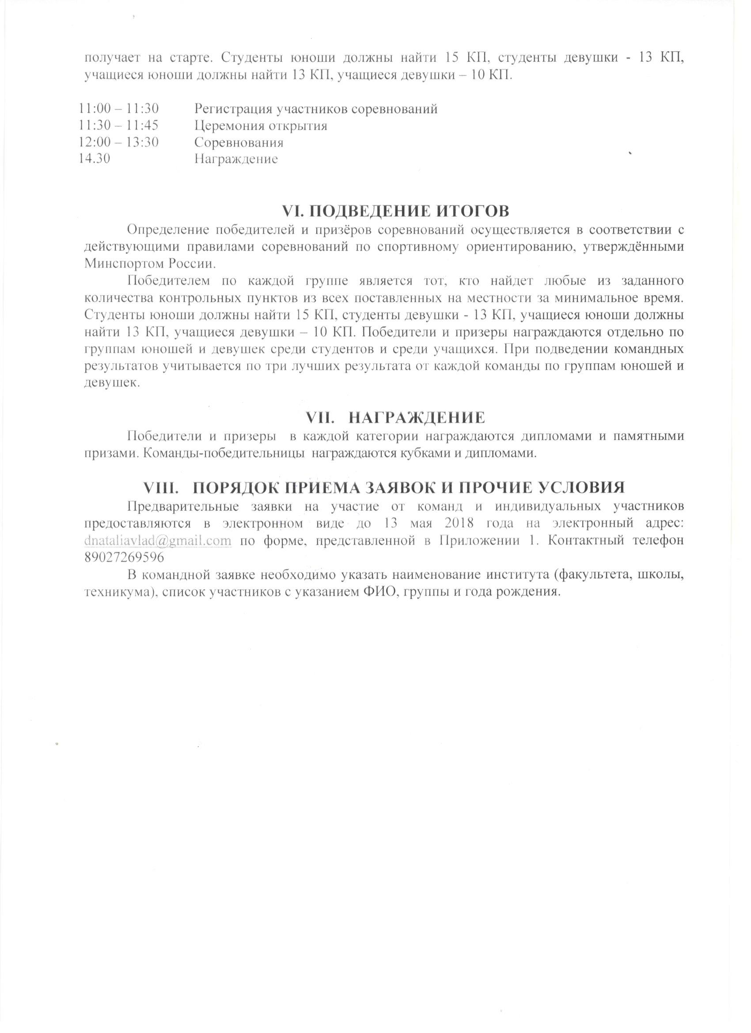
Приложение 1

Заявка

на участие в открытом первенстве ТГТУ по спортивному ориентированию

Команда: _______________________
Представитель:__________________
Контактный телефон (сотовый):__________________________

 | Фамилия, Имя | Год рождения | Наименование группы | Допуск  врача
1
2
3
4
5
6
7
8

Руководитель команды _________/___________________/

